Zadaci iz Glazbene kulture za 6. B i 6. F razred.
Tjedan 27. 4. – 30. 4. 2020.
Lijepi pozdrav.
VAŽNO: Upute:
- Ništa ne prepisujte u kajdanku do trenutka kada to zatražim od vas (pred kraj današnjeg sata)
- Objašnjenje oznaka:
pjesma iz udžbenika
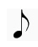 skladba na cd-u
pogledati neki link najčešće s youtubea

PONAVLJANJE:

Petar Iljič Čajkovski: balet Orašar, Valcer cvijeća

Poslušajte i pogledajte obje izvedbe istog djela te odgovorite na pitanja.

https://www.youtube.com/watch?v=XwgOWDUlDgY (kopirajte link na google tražilicu ili ctrl + lijevi klik miša na link)
https://www.youtube.com/watch?v=52wFGGKMuJs (kopirajte link na google tražilicu ili ctrl + lijevi klik miša na link)
- Koja je razlika u izvođačima u prethodne dvije izvedbe?
- Koliko harfa ima žica?
- Koji dio harfe je trokutastog oblika?
- Zašto su žice na harfi različitih boja?
- Koliko harfa ima pedala i čemu služe?
Samo odgovorite na glas (ništa ne prepisujte). Odgovore provjerite u gradivu od prošlog tjedna.

OBRADA:
Poslušajte i pogledajte sada sljedeći video link.
Antonio Vivaldi: Koncert za lutnju i orkestar u D – duru,1. stavak Allegro (brzo)
https://www.youtube.com/watch?v=BxFGTiaVUAA (kopirajte link na google tražilicu ili ctrl + lijevi klik miša na link)
Nakon pogledanog linka odgovorite na pitanja.
- Tko izvodi skladbu?
- Na zvuk kojeg instrumenta podsjeća zvuk lutnje?
Samo odgovorite na glas (ništa ne prepisujte), a odgovore provjerite u nastavku pod (odgovor).

Prepišite sada gradivo u nastavku u kajdanku.

Lutnja

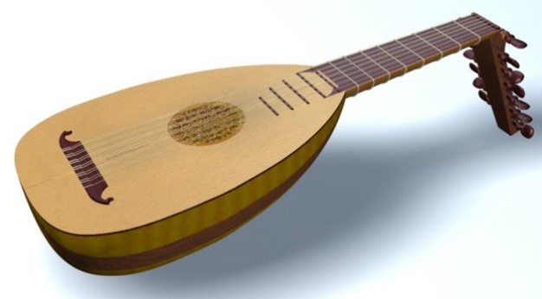

Cd1/25 Antonio Vivaldi: Koncert za lutnju i orkestar u D – duru,1. stavak, Allegro

Skladbu izvodi lutnja solo uz pratnju orkestra. (odgovor)
Zvuk lutnje podsjeća na zvuk gitare. (odgovor)

Lutnja je trzalački instrument koji je bio posebno omiljen u razdoblju Renesanse u 15. i 16. stoljeću. Tijelo lutnje odnosno rezonantna kutija je kruškolikog oblika, a glava instrumenta je slomljena pod pravim kutem u odnosu na vrat instrumenta. Broj žice varirao je čak do 24 žice većinom složene u parove.

To bi bilo sve za ovaj tjedan. Želim vam svima lijepi pozdrav

